

《Java综合实训》课程设计

基于SpringBoot的题目管理系统

姓 名 | 潘佳雨 张瑞哲 周振文
学 院 | 信息与电气工程学院
专 业 | 软件工程
年 级 | 2022
学 号 | 20222203362  20222102972  20222203322
任课教师 | 孙丽/张利锋
2024 年 12月 28日
目 录
1 需求分析 1
2 开发技术与环境 1
3 总体设计 1
3.1 功能模块设计 1
3.2 数据库设计 2
3.3 类图与概要设计 2
4 详细设计 3
4.1 系统登录模块设计 3
4.2添加果蔬模块 3
4.3订单信息管理模块 3
5 结束语 4

基于SpringBoot的果蔬销售系统
1组，学号，姓名

1 需求分析
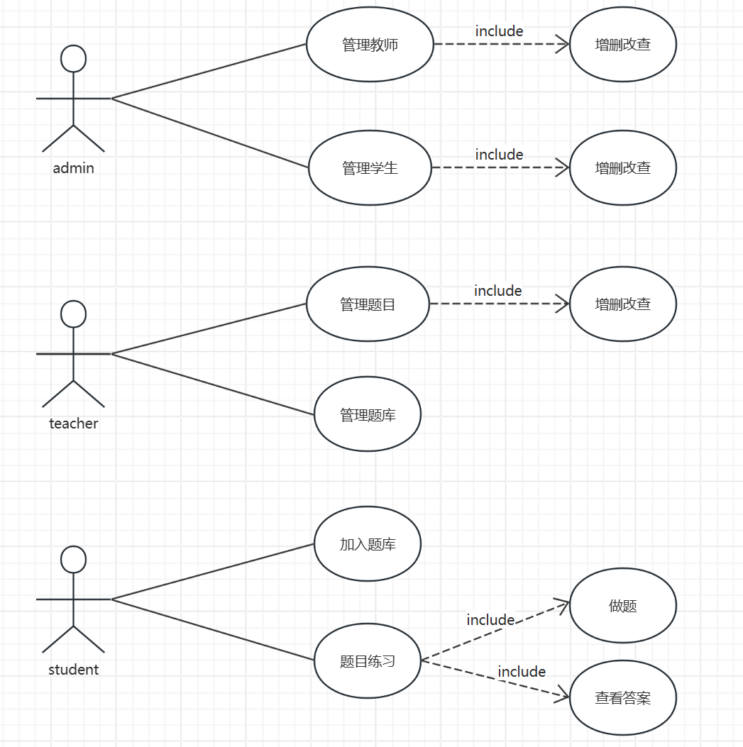

2 开发技术与环境

3 系统总体设计

3.1功能模块设计
该系统采用层次模块结构，此机构是将系统划分为若干个子系统，在子系统之下下再划分出一些模块^{[5]}。所以根据之前的系统分析，可以将系统分为两个大模块，即前台模块和后台模块。
前台分为用户管理、购物车管理、订单管理、个人资料管理、信用评价管理五个模块。
后台分为管理员身份验证、果蔬管理、订单管理、会员信息管理、分类信息管理五个模块。
系统的功能结构如图1所示。
基于SpringBoot的果蔬销售系统
前台部分
后台部分

用户管理
购物车管理
订单管理
个人资料管理
果蔬管理
订单管理
会员信息管理
信用管理
分类管理
信用评价
身份验证
图2 功能模块图

3.2 数据库设计
系统表包括：管理员信息表（admin）、购物车信息表（cart）、购物车记录信息表（cartselectedmer）。
表1为admin管理员信息表各个字段的介绍，主要记录管理员的类型、真实姓名、登录账号及密码。
表1 管理员信息表
名称 | 数据类型 | 长度 | 备注
Id | int | 4 | 主键
AdminType | int | 4 | 管理员类型
AdminName | varchar | 20 | 真实姓名
LoginName | varchar | 20 | 帐 号
LoginPwd | varchar | 20 | 密 码

3.3 类图与概要设计
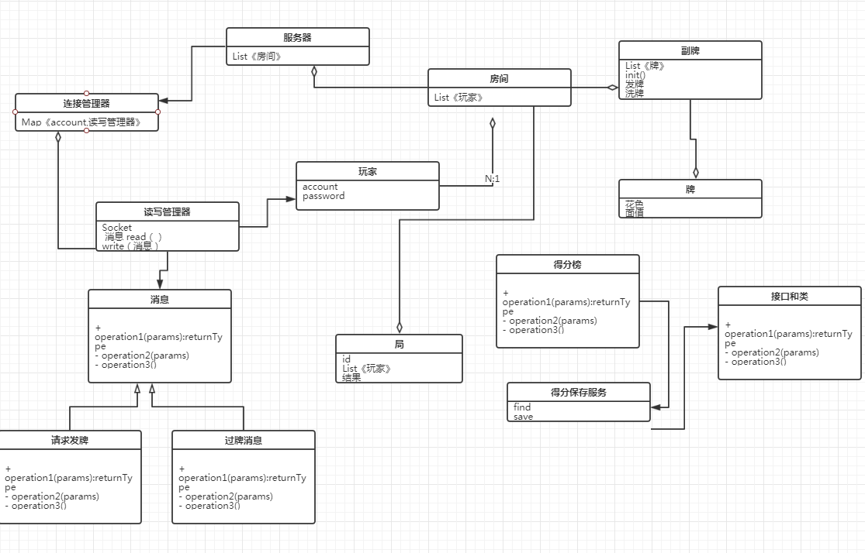
图3 系统类图设计

4 系统详细设计

5 结束语
对系统的功能做一个完整的描述及总结，系统的创新点及不足。系统设计遇到的问题及解决方案，收获及心得体会等。

